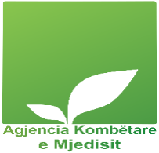

Edukimi mjedisor në shkolla për ajrin

Ndotja e ajrit është një nga sfidat më të mëdha për shëndetin tonë sidomos për fëmijët.
Me nxënësit e shkollës 9-vjeçare “1 Maji” dhe “Sabaudin Gabrani ", organizuam një orë edukative ku folëm për ndotjen e ajrit dhe efektet në shëndet. Nëpërmjet prezantimit nxënësit u njohën me burimet kryesore dhe aktivitetet njerëzore që ndikojnë në cilësinë e ajrit si dhe efektet e ndotjes së ajrit në shëndetin njerëzor.

Gjithashtu ata u angazhuan në bashkëbisedim me përgjigjet e tyre se si mund të kontribuojnë në mbrojtjen e ajrit si dhe prezantuan punimet që kishin përgatitur për ndotjen e ajrit dhe ndikimin në shëndet. Kjo me synim ndërgjegjësimin për zgjedhjen e transportit alternativ miqësor me mjedisin siç mund te jetë përdorimi i bicikletave.

Përmes aktivitetit në shkolla po rrisim ndërgjegjësimin mbi ndikimin e ajrit të ndotur në shëndetin tonë dhe rëndësinë e mbrojtjes së mjedisit.

